Création du groupe de ressource :

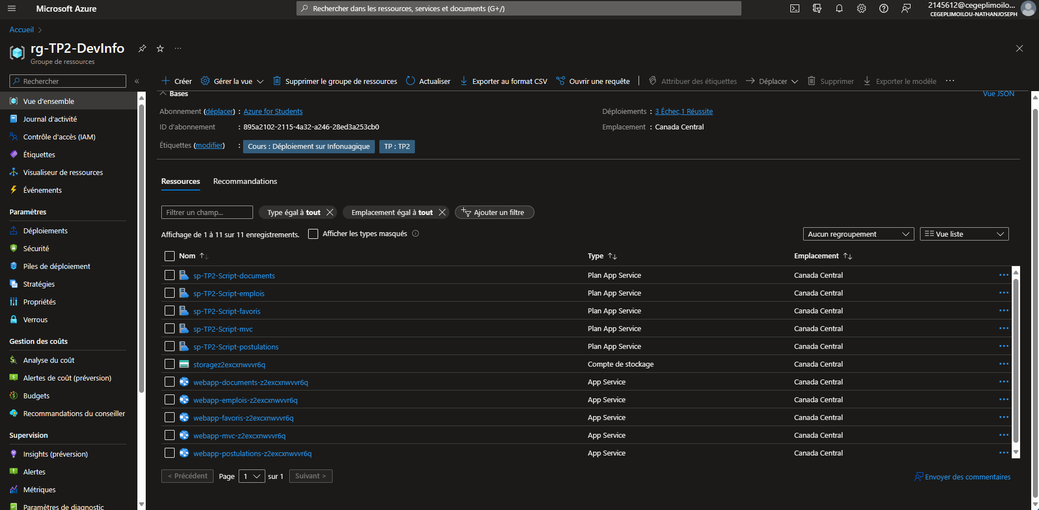Création des Plans de App Service et des Web App Services :

URL des WebApp :

MVC : webapp-mvc-z2excxnwvvr6q.azurewebsites.net  
Postulations : webapp-postulations-z2excxnwvvr6q.azurewebsites.net

Emplois : webapp-emplois-z2excxnwvvr6q.azurewebsites.net

Favoris : webapp-favoris-z2excxnwvvr6q.azurewebsites.net

Documents : webapp-documents-z2excxnwvvr6q.azurewebsites.net